Практическое занятие 1
Лабораторные химико-микроскопические исследования

Значение темы:
Химико-микроскопические лабораторные исследования относятся к числу самых распространенных методов диагностики заболеваний человека. Они относятся к рутинным, обзорным, часто скрининговым исследованиям. На их результатах строится дальнейший план обследования пациента, включая дополнительные лабораторные и инструментальные методы
Студент должен овладеть общими компетенциями:
ОК 1. Понимать сущность и социальную значимость своей будущей профессии, проявлять к ней устойчивый интерес.
ОК 2. Организовывать собственную деятельность, выбирать типовые методы и способы выполнения профессиональных задач, оценивать их эффективность и качество.
ОК 4. Осуществлять поиск и использование информации, необходимой для эффективного выполнения профессиональных задач, профессионального и личностного развития.
ОК 7. Брать на себя ответственность за работу членов команды (подчиненных), за результат выполнения заданий.
ОК 9. Ориентироваться в условиях частой смены технологий в профессиональной деятельности.
Студент должен овладеть профессиональными компетенциями
ПК 1.1. Готовить рабочее место для проведения лабораторных общеклинических исследований.
ПК 1.2. Проводить лабораторные общеклинические исследования биологических материалов; участвовать в контроле качества.
Знать: современные химико- микроскопические методы исследования; виды биоматериала и правила работы с ним; устройство клинической лаборатории и правила работы в ней; санитарно-эпидемиологический режим лаборатории и меры безопасности.
Уметь: организовывать рабочего места; проведение несложных клинических исследований мочи.
Оснащение: ламинарный бокс; наборы реактивов для лабораторных исследований; наглядные пособия (презентации); дозаторы переменного объёма 1000-5000 мкл, мерные цилиндры на 50 мл; модельные образцы мочи.

Контроль исходного уровня знаний:
- Понятие о химико-микроскопических исследованиях биологического материала.
- Номенклатура клинических лабораторных исследований, применяемых в целях диагностики болезней?
- Назовите задачи медицинской микробиологии.
- Назовите помещения клинической лаборатории. Их назначение и оборудование.
- Назовите материал для химико-микроскопических исследований. Правила его сбора и транспортировки.
- Назовите методы химико-микроскопических диагностики.

Содержание темы
Химико-микроскопические исследования включают в себя:
- общеклинические исследования мочи;
- общеклинические исследования кала (в том числе паразитологические);
- общеклинические исследования мокроты;
- общеклинические исследования спинномозговой жидкости;
- общеклинические исследования выпотных жидкостей (экссудатов и транссудатов);
- общеклинические исследования эякулята;
- общеклинические исследования секрета простаты;
- отделяемого мочеполовых органов;
- общеклинические исследования соскобов на клещей;
- общеклинические исследования на патогенные грибы;
- исследование желудочного содержимого и дуоденального содержимого;
- обнаружение в крови возбудителя малярии.
Методы исследования: физические (определение цвета, обьема, запаха, относительной плотности, прозрачности, реакции рН), химические (наличие белка, глюкозы, кетоновые тела, желчные пигменты), микроскопия.
Предметом исследования может быть: моча, кал, дуоденальное содержимое (желчь), спиномозговая жидкость, эякулят, влагалищное отдедяемое, мокрота, желудочное содержимое.
Кал является разнородным по составу конечным продуктом обмена веществ организма. Формирование кала происходит в толстом кишечнике путем всасывания продуктов расщепления в результате сложных биохимических процессов. Характер фекальных масс зависит от качества и количества потребляемых продуктов питания, состояния слизистых оболочек органов желудочно-кишечного тракта (ЖКТ), работы желез желудка, кишечника, функций поджелудочной железы и желчевыделительной системы, состояния мышечной стенки кишечника, наличия пищеварительных ферментов и других факторов. Лабораторный анализ содержимого толстого кишечника, выделяющегося при дефекации, необходим для обследования пациентов, страдающих от различных заболеваний пищеварительной системы или при подозрении на них, а также для мониторинга проводимого лечения патологий ЖКТ.
Химико-микроскопический (клинический) анализ кала представляет собой комплекс макроскопических, биохимических и микроскопических исследований. При макроскопическом изучении фекалий определяют их объем, цвет, консистенцию, форму, запах и видимые примеси.
Химическое исследование кала проводят по специальным показаниям с помощью монореагентных тест-полосок для обнаружения скрытой крови, стеркобилиногена, стеркобилина, билирубина, белка, лейкоцитов, оценки рН.
Микроскопическое исследование испражнений дает информацию о состоянии слизистой оболочки кишечника, позволяет судить о пищеварительной и моторной функциях органов ЖКТ. При микроскопии выявляют отделяющиеся в просвет кишечника клеточные элементы: лейкоциты, эритроциты, макрофаги, кишечный эпителий, опухолевые клетки, а также небольшие комочки слизи, обнаруживают яйца гельминтов и паразитирующих в кишечнике простейших. Данные исследования проводят во влажных нативных и окрашенных препаратах кала.
Исследование кала помогают выявить такие патологии как гельминтоза (аскаридоз, лямблиоз и т.д), опухоли толстого кишечника, панкреатит, желчекаменную болезнь, энероколиты, дезентирию.
Спинномозговая жидкость (цереброспинальная жидкость, ликвор, СМЖ) – это биологическая жидкость, находящаяся в чистом виде в желудочках головного мозга, ликворопроводящих путях, в подпаутинном пространстве головного и спинного мозга. СМЖ вырабатывается сосудистыми сплетениями в результате секреторного процесса железистого эпителия. Продукция и состав ликвора связаны с состоянием мозгового кровообращения, величиной внутричерепного давления, процессами тканевого обмена в мозге. Ликвор является составной частью гематоэнцефалического барьера (ГЭБ). Физиологическая роль ликвора заключается в механической защите головного и спинного мозга от внешних воздействий, регуляции внутричерепного давления, поддержании осмотического давления в клетках мозга и его оболочках, транспорте различных метаболитов, иммунной защите. СМЖ содержит белки, аминокислоты, витамины, ферменты, гормоны, минеральные вещества и др. В условиях патологии центральной нервной системы (ЦНС) нарушение функционирования ГЭБ проявляется изменением состава ликвора и может быть важным патогенетическим фактором заболевания. Цереброспинальную жидкость для лабораторного исследования получают путем пункции спинномозгового канала или желудочков мозга.
Общеклиническое исследование СМЖ включает анализ физико-химических свойств и микроскопическое исследование с определением цитоза (количества клеток в 1 мкл жидкости) и дифференцированием клеточных элементов в окрашенных препаратах ликвора.
Исследование ликвора помогают выявить такие патологии, как менингит, энцефалит, инфекционные, аутоимунные и онкологические заболевания мозга.
Мокрота – патологический секрет дыхательной системы, образующийся в результате заболевания, выделяемый с кашлем из дыхательных путей: легких, бронхов, трахеи и гортани. В состав мокроты могут входить слизь, серозная жидкость, кровь, гной, продукты распада тканей (волокнистые и кристаллические образования), различные микроорганизмы. В мокроте также могут содержаться примеси в виде остатков пищи из полости рта и слюны, патологические элементы из прилегающих к легким органов.
При клиническом исследовании мокроты анализируются такие показатели, как количество, цвет, запах, характер, консистенция, деление на слои, клеточный состав, наличие примесей, волокнистых и кристаллических образований; выявляется присутствие бактерий, грибов, паразитов.
Микроскопия мокроты – трудоемкое исследование. Это обусловлено низкой концентрацией диагностически ценных клеток на единицу площади препарата, их дегенерацией под действием ферментов слюны, загрязнением препарата клеточными и пищевыми элементами полости рта. В клинической практике химико-микроскопический анализ мокроты проводят при наличии у пациента кашля с выделениями; при уточненном или неясном процессе в грудной клетке; при заболеваниях легких и бронхов (бронхите, пневмонии, бронхиальной астме, хронической обструктивной болезни легких, туберкулезе, бронхоэктатической болезни, новообразованиях органов дыхания, грибковой или глистной инвазии легких, интерстициальных заболеваниях легких).
Моча – продукт обмена веществ, образующийся в почках в результате фильтрации жидкой части крови, а также процессов реабсорбции и секреции различных аналитов. Состав мочи имеет важное диагностическое значение для постановки диагноза лечащим врачом и мониторинга состояния здоровья человека. Каждый показатель в составе мочи может являться индикатором конкретного заболевания, а любое отклонение значений от нормы – свидетельствовать о нарушении обменных процессов в организме.
Химико-микроскопический анализ мочи – это комплексное исследование, в ходе которого оцениваются ее физико-химические характеристики и производится микроскопия мочевого осадка. Клинический анализ мочи относится к рутинным лабораторным исследованиям, выполняется при профилактических обследованиях, а также в рамках комплексной диагностики заболеваний различного профиля, в частности, патологий мочевыделительной системы.
Комплекс методов химико-микроскопического анализа мочи традиционно включает: макроскопическую оценку (органолептический метод) клинического материала с описанием общих физических свойств, физические измерения биологической жидкости; химические исследования, (качественный и полуколичественный анализ): определение рН, уровня белка, глюкозы, кетоновых тел, билирубина, крови, нитритов, аскорбиновой; визуальное исследование нативного препарата мочевого осадка с использованием микроскопа.
При исследовании мочи можно выявить сахарный диабет, пиелонефрит, гломерулонефрит, мочекаменную болезнь, почечную недостаточность.

Самостоятельная работа:
- Изучить теоретический материал и заполните предложенные таблицы:
«Характеристика биоматериала для клинического исследования»
Вид биоматериала | Методы исследования (что включают) | Выявляемые патологии
Кал
Мокрота
Моча
Спиномозговая жидкость (ликвор)

«Оборудование и его назначение»
Изображение оборудования | Название оборудование | Назначение оборудования
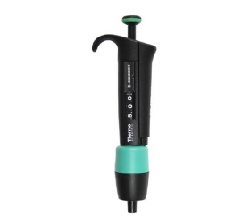
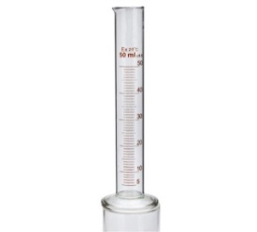
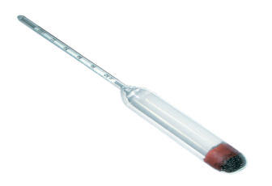
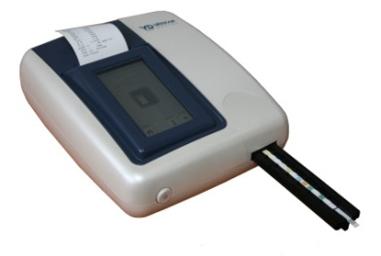
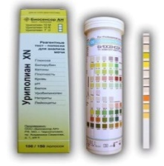
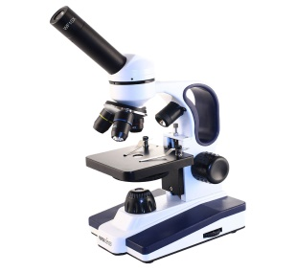

2. Провести физико-химические исследования предложенных образцов мочи.
Материал исследования: модельные образцы мочи №1, №2, №3.
Проведение анализа: оцените три образца мочи
Определение физических свойств мочи:
1. Видимые посторонние примеси в моче. Присутствие посторонних примесей определить с помощью осмотра образца мочи в чистой стеклянной пробирке в проходящем свете.
2. Цвет мочи. Пробирку с образцом осмотреть в проходящем свете на белом фоне.
3. Прозрачность мочи. Прозрачность мочи или степень ее мутности (прозрачная, мутноватая или мутная) определить с помощью осмотра образца биоматериала в чистой стеклянной пробирке в проходящем свете. Точная оценка прозрачности по шкале: «полная-неполная» предполагает чтение газетного шрифта через пробирку с мочой.
4. Плотность мочи. Определение плотности проводят с помощью урометра, мочу переливают в мерный цилиндр на 50 мл и осторожно опускают урометр, отмечают показания.
Определение химических свойств мочи с помощью тест-полосок.
Принцип исследования: в основе метода лежит эффект изменения окраски тестовой зоны диагностической полоски в результате реакции красителя, присутствующего в зоне индикации, с молекулами анализируемого вещества (рH, относительная плотность, глюкоза, белок, билирубин, уробилиноген, кетоновых тел, крови) мочи.
Проведение анализа
1. Извлечь из контейнера (тубуса) тест-полоску, затем тару следует плотно закрыть фабричной крышкой с осушителем. Полоску следует держать за свободный край подложки тест-полоски.
2. Мочу, приготовленную для анализа, следует тщательно перемешать стеклянной палочкой.
3. Полоску опустить на 1–2 с. в исследуемую мочу так, чтобы все зоны были смочены одномоментно. При этом необходимо держать полоску в горизонтальном положении во избежание смешивания химических веществ из разных тестовых областей.
4. Капли мочи с полоски необходимо удалить, проведя длинным ребром полоски по краю сосуда с мочой, затем промокнуть полоску, прижимая ее край к фильтровальной бумаге или мягкой ткани.
5. сравнить полученный результат со шкалой на тубе, записать результат, сделать вывод
Оформление результатов: записать принцип, ход работы, нормальные показатели и результаты исследования, отметить клинико-диагностическое значение полученных данных и сделать вывод о возможной патологии.

Результаты исследования:
Показатель | Норма | Образец 1 | Образец 2 | Образец 3
Примеси
Цвет
Прозрачность
Плотность мочи
рН
Белок
Глюкоза
Кетоновые тела
Вывод:

4. Заполнить таблицу: соотнести патологию и отклонения в биологическом материале.
«Отклонения в клиническом анализе при различных патологиях»
Патология | Отклонение показателя от нормы
Сахарный диабет
Гепатит Б
Бесплодие мужское
Лямблиоз
Дизентерия
Рак желудка
Туберкулез
Пиелонефрит
Бронхиальная астма
Аскаридоз
Рак толстого кишечника
Панкреатит
Трихомониаз

- Решить ситуационные задачи:
1. Вы являетесь сотрудником клинической лаборатории, вам необходимо провести исследование мочи.
Вопрос: Что включает в себя общий анализ мочи, какие исследования, как проводят сбор мочи, какое оборудование при этом используют?

2. В лабораторию поступил биологичксий материал и направления, в которых указаны назначения исследования: анализ на гельминтов и простейших, копрограмма.
Вопрос: что послужит биологическим материалом для каждого исследования, способы и особенности сбора биоматериала. Что входит в перечень клинических исследований, укажите нормальную копрограмму? Какие патологии могут быть выявлены при этих исследованиях

3. При проведении общего анализа мочи было определено: моча прозрачная, запах прелых фруктов, водянистого бледно-желтого цвета, плотность мочи 1,125 г/мл; белок – 0.03 г/л; глюкоза 3 ммоль/л; кетоновые тела – 1,5 мкмоль/л; билирубин – 2,3 мкмоль/л; уробилиноген – 1,5 мкмоль/л.
Вопросы: Оцените результаты исследования, сравнив их с нормальными значениями. Предложите термины отклонения показателей. Предположите патологию, характерную для данных отклонений показателей.

4. В лабораторию поступил биологический материал - ликвор.
Вопрос: опишите какие исследования проводят с этим материалом. Каким методом и кто его собирают. Для диагностики каких заболеваний используют?

6. Выполнить тестовые задания
7. Домашнее задание: «Лабораторные биохимические исследования».

Приложение 1.
СОСТАВ ЛИКВОРА В НОРМЕ
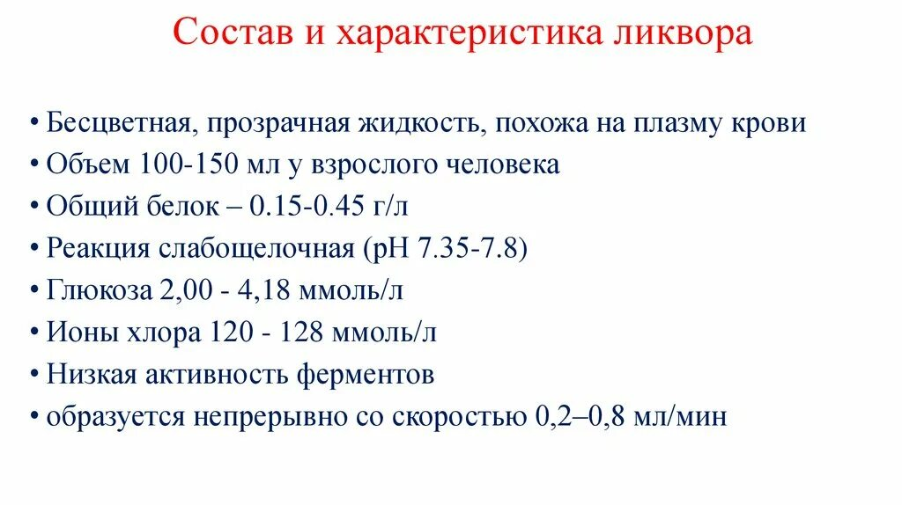
СОСТАВ МОЧИ В НОРМЕ
